قطاع السكك الحديد في العراق
قاطرة خارج المسار

د. رنا خالد
منتدى صنع السياسات العامة -لندن
2023


مقدمة

السكك الحديدية في العراق عبارة عن قطعة من التاريخ توقفت في محطات كثيرة من الاحتلال البريطاني الى التغييرات السياسية الى الثورات الى الحروب وكانت دائما سريعة ومستمرة وعريقة. ولكنها اليوم تبدوا بطيئة ومتهالكة تعكس حال التنمية في العراق وطبيعة التخطيط السياسي والاستراتيجي والتنموي في العراق.
كانت البدايات الفعلية المتمثلة بإنشاء خطوط السكك العراقية في السابع والعشرين من تموز عام 1912 عندما احتفل الالمان بوضع حجر الاساس لمشروع سكة حديد في جانب الكرخ من بغداد وانجز قسم منه بين بغداد وسميكة (الاسحاقي حاليا)، وأصبح العراق ثاني بلد عربي بعد مصر يستخدم القطارات في عام 1914. ولكن في الواقع ان تأسيس أول إدارة للسكك الحديد في العراق يعود الى عام 1916 وكانت آنذاك تحت سيطرة الجيش البريطاني. قبل ان تتحول إلى إدارة مدنية عراقية رسمية عام 1936.وتم تسيير اول رحلة بالقطار بين بغداد والبصرة عام 1920. في حين تم تسيير أول قطار بين بغداد وكركوك عام 1925، وأول قطار من العراق إلى محطة حيدر باشا في إسطنبول في 15 تموز من عام 1940م.
تسببت الأوضاع التي شهدها العراق يعد 2003 الى تدمير البنى التحتية للسكك الحديدية في العراق والى تراجع دورها كناقل استراتيجي للبضائع والأشخاص لصالح وسائل نقل أخرى وبعد احتلال العراق عام 2003 تضررت السكك الحديد العراقية التي كانت الشريان الاهم في قطاع النقل داخل العراق بفعل الضربات الجوية و ما أعقبها من عمليات النهب والتخريب، فلم يعد صالحاً للاستخدام من قاطرات الشركة سوى ما مجمله 158 قاطرة من أصل 410، وقسم من القاطرات سرقت لتكون بيوتا او مخازن، كما انها تعرضت الى اذى كبير من خلال التدمير والنهب معظم مرافقها ومحطاتها وآلياتها، مما أدى إلى توقف الشركة عن تسيير رحلات بشكل نهائي خاصة في مجال نقل المسافرين ولم تعد الى الخدمة الا في عام 2009. التفجيرات والأوضاع الأمنية السيئة واعمال العنف التي رافقت المرحلة السنوات الأولى لتشكيل النظام السياسي العراقي ما بعد 2003 كل تلك الازمات السياسية والأمنية انعكست سلباً على قطاع السكك الحديد في العراق فأصبح يعاني من أزمات هيكلية عجزت الجهود الحكومية عن إصلاحها.

حالة السكك الحديدة في العراق
الإصلاح بدون تخطيط

حاولت الحكومات العراقية ان تقوم بعمليات اصلاح لخطوط السكك الحديد وتحديداً في حكومة المالكي الثاني مستفيدة من كم الدعم الدولي الذي قدم لدعم إعادة اعمار العراق. وتم فعلاُ توقيع العديد من الصفقات لشراء القاطرات الجديدة واعادة تجهيز خطوط السكك الحديد، ومنها قطارين من الصين يعملان بالديزل تم التعاقد عليهما في 2012 ضمن صفقة تتضمن عدد من القطارات وتجهيزات السكك الحديد تمت في عهد وزير النقل العراقي السابق هادي العامري ولم يتم استلمهما الا في 2014 وبلغت كلفت الجزء الأول من تلك الصفقة 183 مليون دولار. وتم كذلك انشاء خط سكة حديد موازي للخط القديم كي يتوالم مع تلك القطارات الحديثة حيث تقلل الصوت والاحتكاك وتعزز السرعة. الا ان هذه القاطرات الحديثة سرعان ما تعرضت للتآكل جراء سوء الاستخدام وانعدام أنظمة الصيانة الدورية.
بالإضافة الى العديد من المشاريع التي تم رصد التخصيصات المالية الكبيرة والتي لم تر النور الى يومنا هذا ومنها مشروع خط سكة (السماوة – الناصرية -غبيشة) المتعاقد عليه منذ 2004 والمدة المقررة له 13 سنة وصلت نسبة الإنجاز الكلي 60 % . ثم عاد العراق ليقدم نفس المشروع مرة أخرى في مؤتمر المانحين 2018 لتطوير هذا الخط وخطوط سكك الحديد العراقية وحصل على تمويل دولي اخر لنفس المشروع الذي لم يتم تنفيذه لحد اليوم .
وهذا الامر نفسه يشمل مشروع سكة حديد (اليوسفية – حلة – سماوة) المتعاقد عليه عام 2001 ومدة الإنجاز 15 سنة ونسبة الإنجاز لغاية 2017 وصلت الى 65% وتوقفت ايضاً.
وهنالك ايضاً مشروع خط السكة الدائري حوب مدينة بغداد المتعاقد عليه عام 2012 والذي بلغت نسبة الإنجاز فيه صفر % الى يومنا هذا. ومشروع القناة الجافة الذي تم طرحة وتخصيص التمويل له منذ عام 2010 ليكون مشروع يربط العراق والخليج العربي عبر ميناء ام قصر العراقي بالبحر المتوسط عبر سوريا ويصل الى اوربا عبر تركيا ليكون بديل قناة السويس ولم يتم تحقيق هذا المشروع الى يومنا هذا، بل وتم إعادة طرحه في 2023 باسم جديد (طريق التنمية) ولكن بنفس العبارات والمخططات وبتغيرات طفيفة وتمويل جديد غير التمويل الذي خصص له منذ 2010 .

ووفقاً للتقرير السنوي لدائرة الرقابة المالية لعام 2021 فأن الشركة العامة للسكك الحديد اشرت تلكؤاً عن نسب انجاز المشاريع رغم استحصالها للموافقات الأصولية وان الشركة عزت سبب التلكؤ الى انجاز هذه المشاريع الى الأسباب الأمنية وعدم توفر التخصيصات المالية. علماً تقرير ديوان الرقابة المالية الاتحادي الخاص بتقويم الأداء الخاص بسياسة وزارة والصادر من قسم تقويم الأداء المتخصص للعام 2019 أشار بوضوح الى ان سياسة وزارة النقل العراقية في تطوير شبكات النقل بصورة عامة وخطوط السكك الحديدية بصورة خاصة يعاني من مشكلة سوء التخطيط، وان شبكة السكك الحديد تعاني من الإهمال وان ذلك الإهمال أدى الى تراجع نشاط هذا القطاع. إضافة الى ان التقرير أشر مشكلة خطيرة وهي انخفاض استغلال التخصيصات المالية التي كانت مرصودة لتطوير مشاريع النقل عامة ومشاريع تطوير السكك الحديدية .
- العجز المالي
من اهم معايير قياس جودة السكك الحديدية في العالم هو تحليل المساهمة المالية حيث تتم مقارنة اجمالي الإيرادات مع تكاليف كل خدمة او حركة مرور لخطوط السكك الحديدية لتحديد ما إذا كانت إيرادات الخدمة تغطي التكلفة. وتقاس التكلفة عبر ثلاث عتبات أساسية
1: التكاليف المتغيرة على المدى القصير
2- تكاليف متغيرة طويلة الاجل
3- التكاليف المخصصة بالكامل او الموزعة بالكامل

وعليه وعلى الرغم انه من المفترض ان تكون الشركة العامة لسكك حديد العراق شركة ربحية ومن الشركات التي تعتمد على التمويل الذاتي التي تستطيع ان تغطي مصروفاتها وتطور بنيتها التحتية من هامش الأرباح، بل وتقدم ارباحاً للموازنة العامة خاصة مع حجم السكان في العراق وموقع العراق الاستراتيجي الذي يجعله واحد من أقصر طرق الربط بين اسيا وأوروبا. الا ان الواقع المتردي لخدمات السكك الحديد في العراق جعلها واحدة من شركات الدولة التي تعاني من العجز المالي نتيجة تدني المردودات المالية وأصبحت شركة سكك حديد العراق تعتمد على الإعانات المدفوعة من وزارة المالية حيث بلغ حجم العجز حتى عام 2017 حوالي (601.6) مليار دينار عراقي.
ورغم ان واردات الشركة ارتفعت في 2022 الا انها لا تزال عاجزة عن تغطية النفقات الاجمالية ولاتزال تحصل على تمويل نفقاتها ومشاريعها من الوزارة المالية ولم تصل الى مرحلة الاستفادة من الأرباح. وكما موضح في الجداول ادناه:
الشكل رقم 1

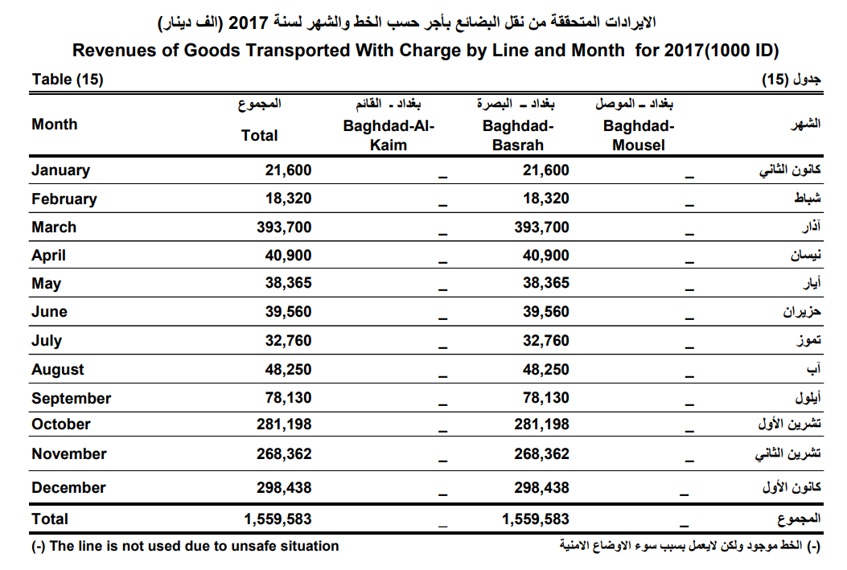

جدول رقم 2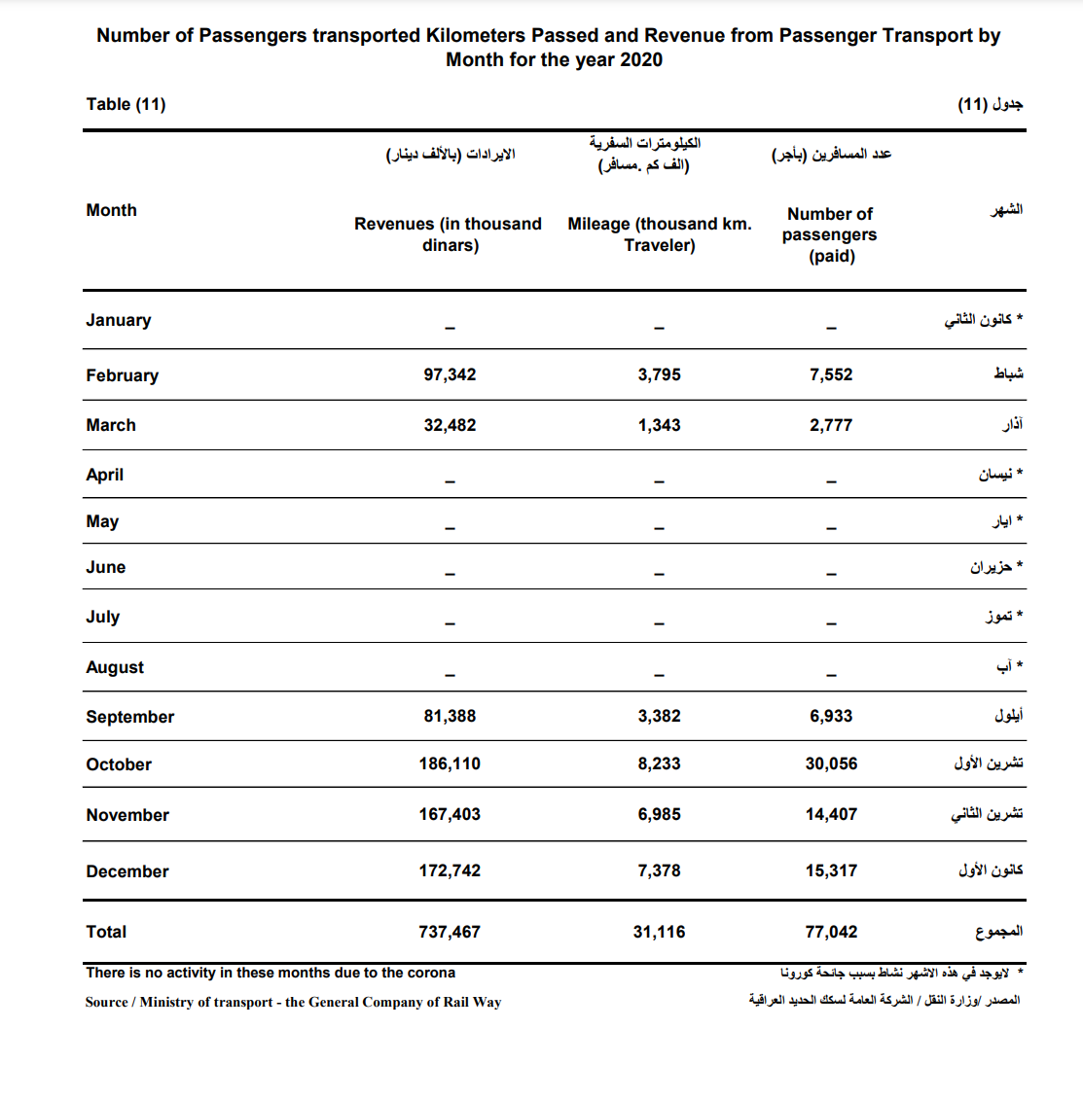
الشكل رقم 3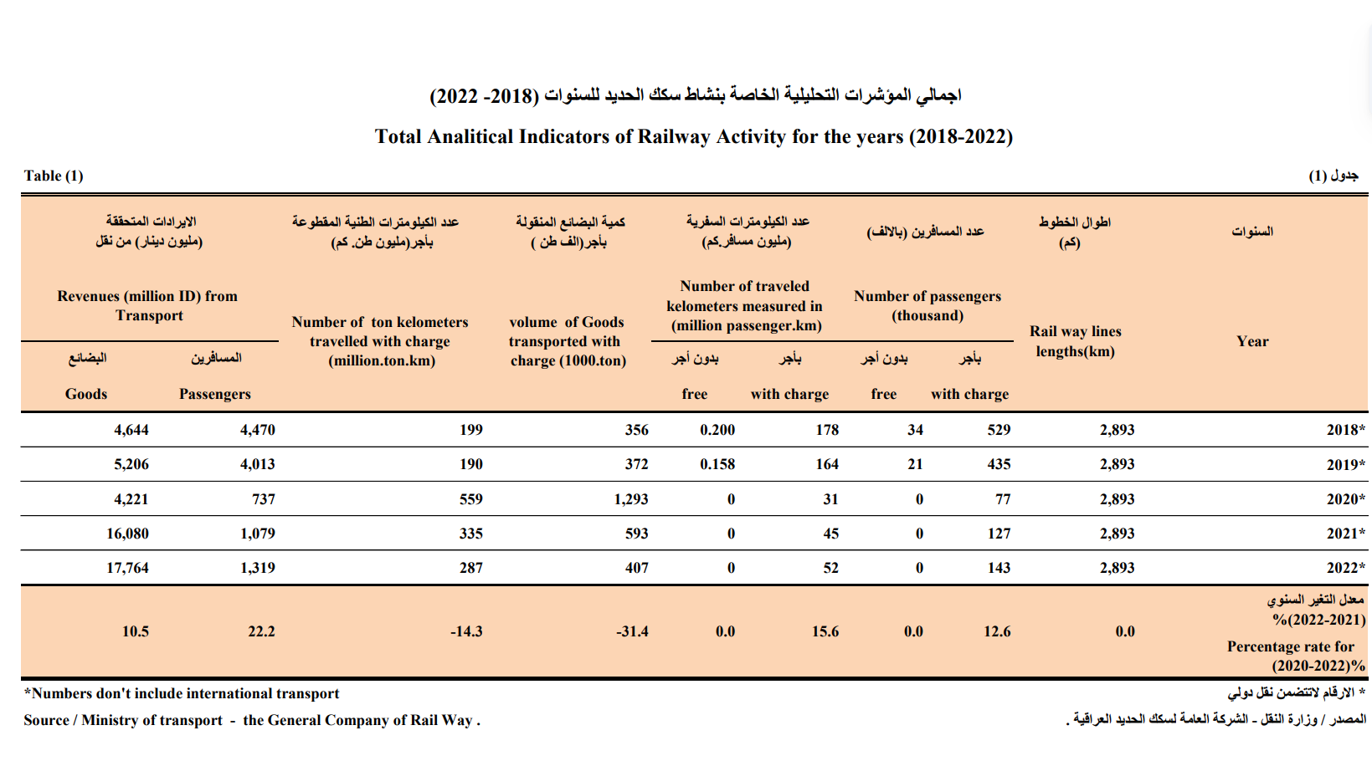

الشكل رقم 4 (الجداول 1و2 ) 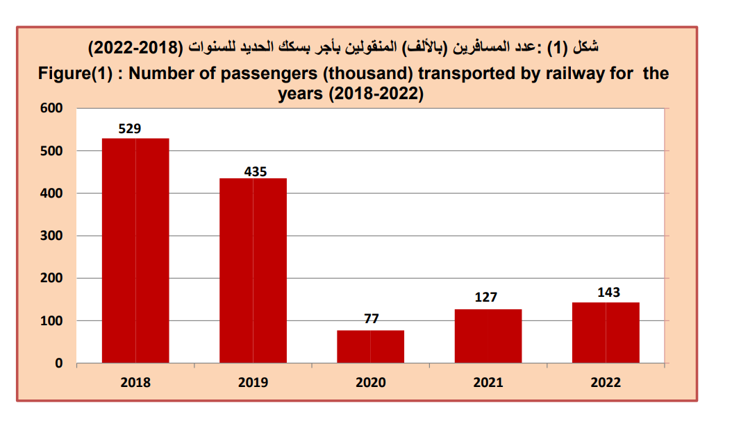
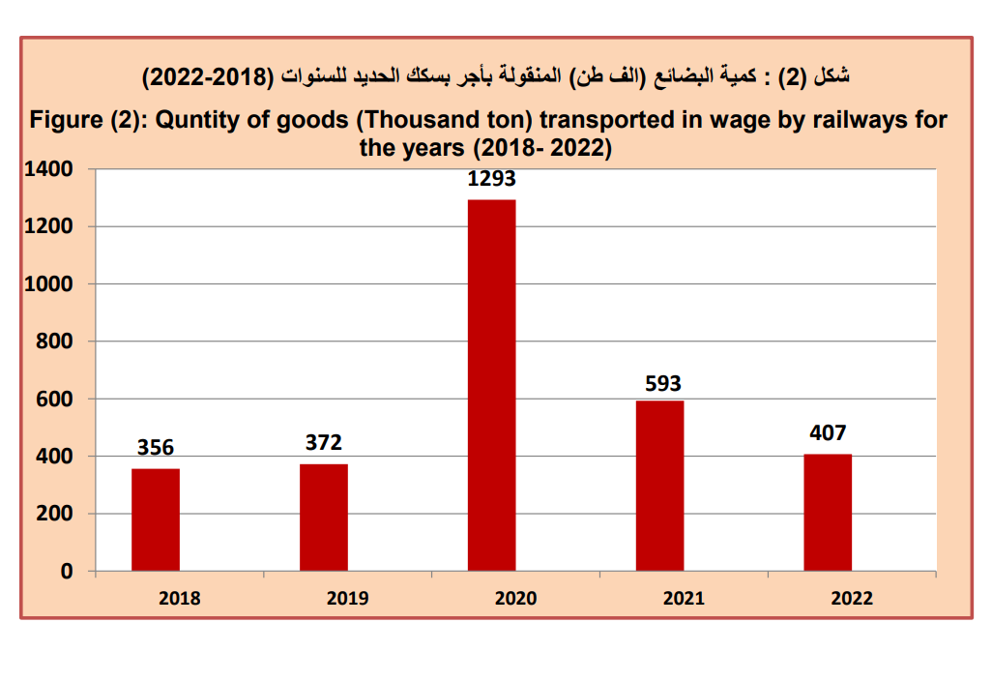

- تضخم التوظيف ونقص الكفاءات
على الرغم من تذبذب اعداد العاملين في قطاع السكك الحديد في العراق، الا ان الملاحظ هو ازدياد اعداد التوظيف في هذا القطاع مقارنة بحجم واردات ومنشئات السكك الحديد في العراق. فعلى الرغم من ان عدد العاملين انخفض بصورة كبيرة بعد ان بلغ ذروته في عام 2007 حيث وصل الى حوالي 10 الاف موظف بسبب إعادة تعيين المفصولين السياسيين وتعيين اخرين بأوامر وزارية ولأسباب سياسية ايضاً .الا ان هذا العدد انخفض بشكل ملحوظ ليصل الى 3712 موظف فقط في عام 2022.
المشكلة ليست فقط في اعداد العاملين مقارنة بالواردات المحدودة لشركة سكك حديد العراق، ولكن المشكلة الحقيقية تكمن في كفاءة هؤلاء العاملين الذين لا يمتلك معظمهم أي تخصص في إدارة السكك الحديد او التسويق او التخطيط وحتى العمال في القاطرات معظمهم من التحصيل الابتدائي ولم يحصلوا على برامج التدريب والتطوير التي تؤهلهم الى إدارة العمل في هذه القطارات او المحطات. وكما موضح في الجداول ادناه :

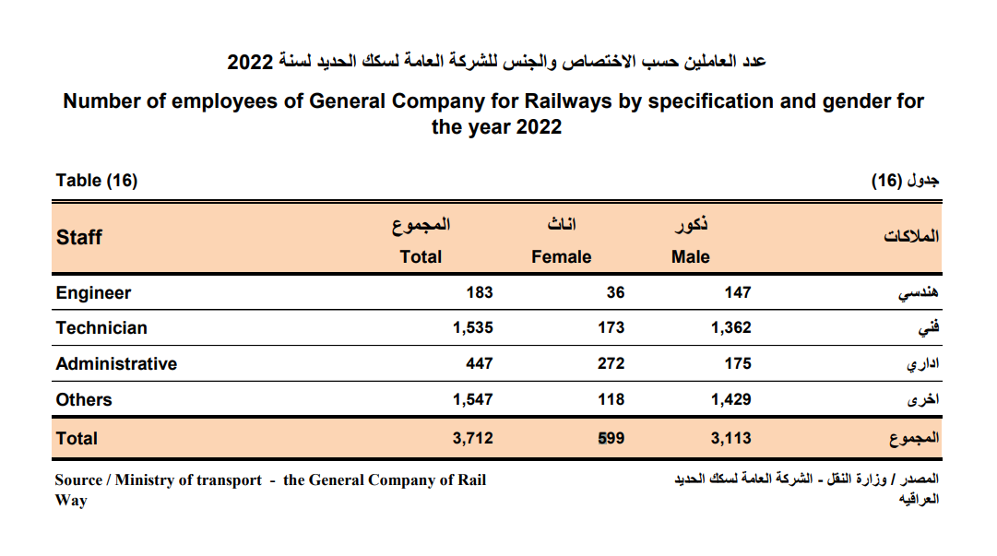
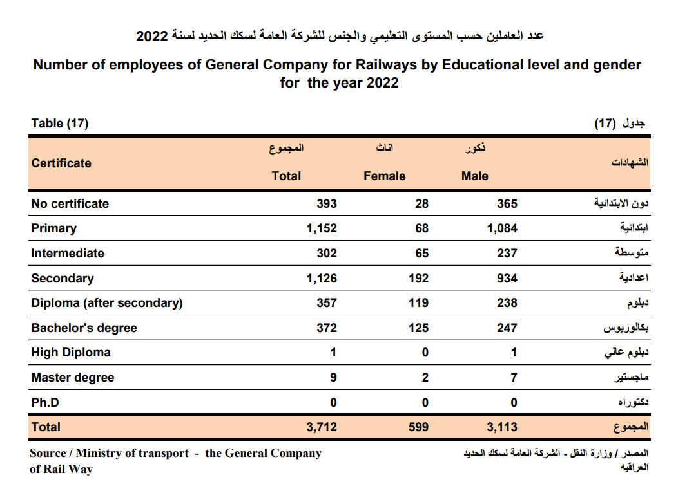
- رداءة البنى التحتية
مشكلة قطاع السكك الحديدية في العراق أعمق بكثير من مشكلة المشاريع المتلكئة. الواقع ان البنى التحتية لمجمل قطاع النقل في العراق يعاني من التآكل والتقادم، وبالنسبة للسكك الحديدة فأن عراقة هذا القطاع في العراق لا تتوالم مع واقع البنى التحتية الرديئة التي تشمل سكك الحديد والقاطرات والمحطات وأنظمة التحميل والخزن وحتى أنظمة الحماية وتفادي المخاطر والحوادث. هذا بالإضافة الى منظومات الاتصال والتجاوزات العشوائية على خطوط السكك الحديدية.
وبحسب تقارير وزارة النقل العراقية فأنه من أصل ألفي كيلومتر من سكك الحديد، لا يعمل سوى 600 كيلو متر، مقابل تهالك 1400 كيلومتر، بنسبة تهالك اصابت 70% من مسارات القطار في البلاد.
ولقد أشار مدير الشركة العامة للسكك الحديد الأسبق طالب الحسيني قال في تصريح له في عام 2021، ان “طول خطوط سكك الحديد في البلاد يبلغ الفي كيلومتر، وأن 60 الى 70 بالمئة منها قديمة ومتهالكة نتيجة التجاوزات وتردي الاوضاع الامنية في بعض المحافظات على امتداد الاعوام الماضية”. علماً ان وزارة النقل قد وصفت الشركة العامة للشكك الحديد بأنها شركة خاسرة .

استراتيجية تحسين قطاع السكك الحديدية في العراق
تشكل كفاءة النقل بصورة عامة مكون أساسي في التنمية الاقتصادية بالعراق وفي أي مكان في العالم. فالمعروف بأن انسيابية وديمومة ونجاح طرق النقل يؤثر في أنماط التنمية فقد يكون دفعاً الى الامام او عائقاً امام النمو الاقتصادي.
وعليه فان عملية تطوير طرق النقل بصورة عامة والسكك الحديدية بصورة خاصة يجب ان تكون أولوية لدى صانع السياسات. حيث ان اصلاح السكك الحديدية من شأنه ان يزيد من قيمة النقل والعمالة، إضافة الى تقليل الكلفة والوقت في نقل البضائع والسكان.
الأهم من ذلك فأن السكك الحديدية يمكن ان تمكن العراق من الوصول الى أسواق جديدة وتحقيق وفورات إنتاجية من خلال تسهيل نقل البضائع والمواد الخام وقطع الغيار.
وعليه فان عملية تطوير سكك الحديد في العراق لا يمكن ان يتم بصورة تجزيئية، بل يجب ان يتم عبر حملة وطنية كاملة تشمل كل ما يتعلق بهذا القطاع سواء خدمات الركاب او خدمات نقل البضائع.
اولاً الاستراتيجيات والخطط:
الخطوة الأولى في أي عملية تحديث تكون عبر رسم الاستراتيجيات الصحيحة ونحن كباحثين لا نفترض هشاشة النظام السياسي كنتيجة لسوء التخطيط، بل نفترض ان سوء النظام السياسي هو السبب وراء تعثر الخطط الاستراتيجية او انعدامها.
عملية تطوير السكك الحديدية في العراق نموذج لعدم وجود التخطيط الاستراتيجي في عملية اصلاح هذا القطاع حيث يتم الاعتماد على قوة شخصية صانع السياسات ونفوذه وليس على منهجية الدولة واستراتيجيتها العليا. في سنوات و2009-20014 حدثت انتقالات كبيرة في تطوير السكك الحديدية ثم عادت لتتلاشى الجهود الحكومية وتتعثر المشاريع.
على الحكومة العراقية ومؤسساتها ان تتعلم أهمية وضع إستراتيجيات عليا هي التي تقود الجهد الحكومي سواء في تطوير النقل عامة او السكك الحديدة بصورة خاصة.

ثانياً المؤسسات والدوائر:
أشارت تقارير المؤسسات الحكومية الاتحادية الى وجود خلل في مؤسسات وزارة النقل ومنشئاتها . واهم خلل هو انخفاض استغلال التخصيصات المالية المرصودة لشركات الوزارة مما إثر في نسب انجاز المشاريع ومن هذه الشركات كانت الشركة العامة للسكك الحديدية التي تعثرت في استغلال التخصيصات المالية بنسبة 33% - علما ان التقرير كان في 2019- . بالإضافة الى ما اوردته تقارير وزارة التخطيط وديوان الرقابة المالية من ان شركة السكك الحديدية لا تزال تسجل خسائر ولا تقوى على تحمل نفقاتها التشغيلية التي لاتزال تحسب من الموازنة العامة علماً انها شركة ربحية. وهذا ما يقودنا الى النقطة الثالثة وهي المبدأ في الاستثمار والتمويل.

ثالثاً الاستثمار والتمويل:

ليست فقط شركة السكك الحديدية من تحتاج الى ان يصار الى إعادة النظر في أسس التمويل والاستثمار فيها، بل كل الشركات الربحية التي لاتزال تحتفظ بها الدولة العراقية وتشكل عبء وثقل على الموازنة العامة بسبب خسائرها المتلاحقة وعجز الدولة ومؤسساتها عن تطويرها او التعامل الأمثل في الاستثمار فيها.
شركة السكك الحديدية حصلت على العديد من المنح التمويلية الا انها فشلت في إتمام مشاريع التطوير او تعثرت في انجاز الأخرى وضلت مشاريع تطوير خطوط السكك الحديدية عبارة عن مشاريع إعلامية تداورها الحكومات المتعاقبة ويتم تخصيص المبالغ لعقد المؤتمرات والندوات وتوقيع مذكرات التفاهم الا ان نسب الإنجاز تضل بطيئة او صفرية.
وبالتالي فأن اهم التوصيات التي يجب ان تؤخذ بنظر الاعتبار في خطة تطوير قطاع السكك الحديد هو خصخصة هذا القطاع كلياً او جزئياً وفق منهجية دقيقة تراعي استراتيجية هذا القطاع وحيويته.
في عام 1994 نشر البنك الدولي تقريراً عالمياُ بعنوان (تطور إقراض البنك الدولي لقطاع السكك الحديدية) وأشار التقرير الا ان هنالك ضعف هيكلي في إدارة مؤسسات السكك الحديدية في الدول الاشتراكية وان الحكومات في هذه الدول تركز على اصلاح الإخفاق المؤسسي وليس مبدأ الأصول والتمويل لهذه المؤسسات. عليه يجب على صانع السياسات في العراق ان يدرك بأن هذا النوع من الشركات -مثل شركة السكك الحديدية- لم تعد عمليات الانفاق الحكومي عليها مجدية على الاطلاق.
في الدول التي تكون فيها مؤسسة السكك الحديدية واسعة الانتشار والاستخدام وتحتوي على طبقة وظيفية كبيرة ومنظمة نقابياً، حتماً تعاني الحكومات في هذه الدول من تحويل التمويل والاستثمار في السكك الحديدية الى القطاع الخاص كما هو الحال في مصر او الهند. ولكن في دولة مثل العراق لاتزال السكك الحديدية وسيلة نقل ثانوية وحجم دورها في النقل العام وضئيل مقارنة بالطرق الأخرى إضافة الى انها لا تتمتع بقاعدة قوية للركاب ووجود عجز أساسي في الأرباح كل هذه العوامل تكون مشجعة لخصخصة هذا القطاع حتماً.
ما لذي يمكن ان يحققه خصخصة السكك الحديد في العراق؟
تشير ارقام الانفاق والتكاليف للشركة العامة للسكك الحديدة – المشار اليها في الفقرات السابقة – على ان هناك عجز واسع ومستمر في المدفوعات والانفاق في هذه الشركة إضافة الى تذبذب المستهلكين لخدمات هذا القطاع. وعليه فأن السبب الأساسي لاتساع الانفاق مقابل الأرباح في قطاع السكك الحديدية مرده الى ان النمط الإداري والبيروقراطي لهذه المؤسسة يتطلب المزيد من الانفاق للإبقاء عليه متماسكاُ (الإدارة التنفيذية والمالية، والقانونية، والموظفين، والامن.. الخ) وبالتالي فان فلسفة العمل البيروقراطي تكل هذه المؤسسة أرباحها وتستهلك نفقاتها التشغيلية ولذلك فأن التحول الى النمط التجاري وفق هيكلية الإدارة الشركات في القطاع الخاص حتماً سوف يقلل هذه التكاليف لصالح رفع تكاليف البنية التحتية للسكك الحديدية
ويركز التمويل نحو التطوير وزيادة الخدمات وبيعها الى أكبر قدر من المستهلكين لخدمات السكك الحديدية.
ورغم اننا نقترح الخصخصة كوسيلة لتحسين خطوط السكك الحديدية في العراق الا اننا لابد ان ننوه الى ان عمليات الخصخصة ونقل الملكية العامة لا يمكن ان تتم دون وجود قاعدة من القوانين الحكومية المتينة والاطر القانونية الثابتة والراسخة التي تمنع الاحتكار والاستغلال. إضافة الى ان عمليات الخصخصة يمكن ان تتم في إطار التشغيل والإنشاءات، ولكن تحتفظ الدولة بملكيتها للبنى التحتية للسكك الحديدية.

رابعاً: التنظيمات الاقتصادية

يجب استخدام القواعد التنظيمية الاقتصادية لتصحيح حالات إخفاق السوق، على سبيل المثال في حالة غياب المنافسة. ولكن يجب استخدامها بحذر حيث ان القواعد التنظيمية للأسواق غير المنضبطة اقتصادياً يمكن أن تؤدي إلى عواقب غير مقصودة لاسيما بالنسبة للأسعار مقصود حمايتها. على سبيل المثال، في كثير من الدول يتم تحديد أسعار تذاكر القطارات واجور الشحن بأقل من التكلفة. وعلى المدى القصير يبدو أن هذا يعود بالنفع على العملاء، ولكن على المدى الطويل تتدهور أصول وخدمات السكك الحديدية، وتعود من جديد للاستدانة من الدولة او تتحمل الدولة نفقاتها التشغيلية بالكامل على الرغم من خسارتها المتكررة. وهذا بالضبط يحدث مع الشركة العامة للسكك الحديدية العراقية. حيث ان أسعار التذاكر واجور نقل البضائع الزهيدة الثمن نسبيا لا تشجع على الاستثمار، بل تمنع شركات السكك الحديد من الاستثمار طويل الأمد.
وكيف يمكن ان تخضع الشركة العامة لتنظيمات السوق دون ان تؤثر على خدماتها او ان تعرضها للاحتكار؟
ذلك يتم من خلال ان تختار الحكومة أسلوب العقود الخاصة والذي يعني عقود عملاء مباشرة مع مقدمي البنية التحتية
او عقود الامتياز وهي عبارة عن عقود حكومية مع مقدمي البنية التحتية.
كذلك على الحكومة العراقية ان تقوم بوجبات محددة في سبيل تحسين التنظيمات الاقتصادية في إدارة قطاع السكك الحديدية في العراق من اهم هذه التنظيمات:
- تنظيم تعريفة النقل والخدمات خاصة مع وجود منافسة ضئيلة ومعدومة لقطاع السكك الحديدية في العراق.
- تطوير المنافسة
- ضمان الاستخدام الكامل للتخصيصات المالية التي تحصل عليها الشركة من وزارة المالية
- تحديد رسوم الاستخدام وذلك امر في غاية الأهمية ويجب ان يتم بطريقتين اما تسعير التكلفة الحدية، او استرداد التكلفة بالكامل. وإذا ارادت الدولة ان تتبع النهج الاقتصادي الصحيح المجمع عليه فعليها استخدام تسعيرة التكلفة الحدية صحيح انها تضمن استرداد جزء بسيط من تكاليف الخدمة المقدمة، ولكنها في حالة وأوضاع السكك الحديدية في العراق تقدم ميزة تنافسية قد تعزز الاقبال على استخدام القطارات.
- ضمان الاستثمار في البنية التحتية.

طريق التنمية
أعلنت الحكومة العراقية عما يسمى ب مشروع طريق التنمية. وبحسب تصريح مدير عام الشركة العامة لسكك حديد العراق فأن تكلفة هذا المشروع الأولية ستبلغ 17 مليار دولار وبإيرادات متوقعة حوالي خمس مليارات دولار سنوية. وان هذا المشروع هو المكمل لطريق الفاو الكبير وسيكون الأكبر على مستوى البلاد ويضم سكك حديد مزدوج فضلاً عن طريق بري سيتم إنشاؤه وفق معايير بناء الطرق الحديثة.
طول سكة الحديد في هذا المشروع 1200 كم المشروع بحسب التصريحات الرسمية سيبدأ من ميناء الفاو وينتهي الى الحدود العراقية التركية في منطقة فيشخابور. وطاقة سكة الحديد ستكون بحدود 3.5 مليون حاوية سنوياً
و22 مليون طن بضائع سنوياً
و15 مليون مسافر سنوياً .
قال مدير عام الشركة العامة لسكك حديد العراق، إن "الدراسات الأولية والنهائية ودراسات الجدوى اكتملت بالنسبة للسكك الحديد والطريق السريع والعمل الآن في مرحلة التصاميم وحال اكتمالها ستتم الإحالات إلى الشركات المتخصصة في هذا المجال وسيتم الإعلان عن مناقصات دولية".
وفعلاً عقدت الحكومة العراقية مؤتمر إقليمي ضم 13 دولة مجاورة للعراق لعرض فكرة مشروع طريق التنمية وانتهى المؤتمر بتوصية تتضمن تشكيل بجان متابعة لمناقشة هذا المشروع حيث ان الجانب العراقي لايزال لا يملك المخططات لهذا المشروع ولا تزال الكلفة والفوائد متذبذبة في التصريحات الرسمية العراقية إضافة الى عدم وجود دراسة جدوى دقيقة حول تفاصيل هذا المشروع.
وعليه، فان الحكومة العراقية يجب عليها قبل ان تشرع في إقامة أي مشروع سنوات، ومنها السكك الحديد، ان تقوم بتطوير خطوط سكك الحديد الموجودة اصلاً والتي تعاني من مشاكل عميقة في التصميم والادامة والتحديث إضافة الى القضايا الإدارية والمؤسسية والمالية والتجارية التي تحتاج الى حملة إعادة هيكلة وإعادة بناء واتمام المشاريع المتلكئة منذ سنوات ،ومنها نفس هذا المشروع الذي سبق ان طرح تحت عنوان ( القناة الجافة) وخصصت له الحكومة العراقية مبلغ اولي بلغ 20 مليار دولار في عام 2011 الا ان وزير النقل العراقي السابق هادي العامري وصف هذا المشروع بانه مشروع وهمي لا أساس له حيث لا كائل للحكومة العراقية بان تخصص هذا المبلغ الضخم لهذا المشروع . الا ان نفس هذا المشروع تم إعادة طرحه من جديد عام 2013 حيث تم افتتاح مشروع المحطة اللوجستية الاولى في منطقة أم قصر، وهو جزء من مشروع القناة الجافة لتي قيل انها ستربط الموانئ العراقية في جنوب العراق بتركيا من خلال خط للسكك الحديد. هذه المرة استطاعت وزارة النقل ان تجلب ممولين من القطاع الخاص لتحمل نفقات هذا المشروع – بحسب تصريح وزارة النقل العراقية وقتها -. الا ان المشروع عاد للتوقف ولم يظهر من جديد الا في حكومة مصطفى الكاظمي 2021 بتمويل جديد وخطط جديدة، ولكن لا يزال سكة حديد التنمية ليست على ارض الواقع.

القيام تطوير واصلاح قطاع السكك الحديد في العراق قد لا يحتاج الى مشاريع ضخمة تشكل عبئ على الانفاق العام، بل هو بحاجة الى تنمية وتطوير هذا القطاع مؤسسياً من خلال رسم الخطط والاستراتيجية الخمسية المحكمة وتطوير البنى التحتية الموجودة حيث ان البنى التحتية للسكك الحديدية غالباً ما تكون المجال الذي تستثمر به الدولة في هذا القطاع، ولكن الإدارة والتنظيم والتوظيف يترك للجهات الممولة والمستثمرة في السكك الحديدية وهذه التجربة تمت في العديد من التجارب الناجحة في العالم سواء في الصين او روسيا.
قطاع السكك الحديد يحتاج ايضاً الى تنمية الجانب البشري وحوكمة التوظيف وتقليل الاعداد البشرية من الموظفين غير الماهرين وعدم التعامل مع هذا القطاع على أساس انه مركز من مراكز التوظيف في القطاع العام. بل يجب الاخذ بنظر الاعتبار الكفاءة والتخصص والاستدامة في التوظيف وان تكون أنظمة التشغيل واختيار العاملين قائمة وفق أسس الشركات الاستثمارية في القطاع الخاص.
واخيراً لا يمكن البناء فوق أي اقطاع تكون اساساته هشة ومتأكلة تنخرها التنظيمات الإدارية البالية وهدر المال العام وتلكؤ المشاريع وعجز التخطيط والتطوير وتضخم التوظيف. قبل الشروع بأي مشروع جديد يخص قطاع السكك الحديدة العراقية قد لا تستطيع وزارة النقل ان توفي بمتطلباته يجب ان يصار الى تطوير وتصحيح أخطاء ومشاكل قطاع السكك الحديدية في العراق.

وزارة النقل والموصلات، الشركة العامة لسكك الحديد العراقية، تقرير ديوان الرقابة المالية 2016، ص80
نفس المصدر السابق
السكك العراقية المستقبل والحلم الواعد للأجيال.. مشروع الخط الدائري حول مدينة بغداد، صحيفة المدى العراقية 24\05\2010 https://almadapaper.net/view.php?cat=2376.
تقرير ديوان الرقابة المالية، مصدر سبق ذكره.
ديوان الرقابة المالية الاتحادي: تقرير تفصيلي عن تقويم الأداء الخاص بسياسة وزارة النقل في تطوير واقع النقل في العراق ,2019، https://www.fbsa.gov.iq/uploads/files/reports/_%D9%88%D8%B2%D8%A7%D8%B1%D8%A9_%D8%A7%D9%84%D9%86%D9%82%D9%84_%D9%81%D9%8A_%D8%AA%D8%B7%D9%88%D9%8A%D8%B1_%D9%88%D8%A7%D9%82%D8%B9_%D9%82%D8%B7%D8%A7%D8%B9_%D8%A7%D9%84%D9%86%D9%82%D9%84_%D9%81%D9%8A_%D8%A7%D9%84%D8%B9%D8%B1%D8%A7%D9%82.pdf
إحصاء نشاط سكك الحديد 2017، مديرية إحصاء النقل والاتصالات، الجهاز المركزي للإحصاء: وزارة التخطيط جمهورية العراق https://cosit.gov.iq/documents/transportation%20and%20communication/transportation/fullreports/railway/%D8%AA%D9%82%D8%B1%D9%8A%D8%B1%20%20%D8%A7%D8%AD%D8%B5%D8%A7%D8%A1%D8%A7%D8%AA%20%D8%B3%D9%83%D9%83%20%D8%A7%D9%84%D8%AD%D8%AF%D9%8A%D8%AF%202017.pdf
إحصاء نشاط سكك الحديد 2020، مديرية إحصاء النقل والاتصالات، الجهاز المركزي للإحصاء: وزارة التخطيط جمهورية العراق https://cosit.gov.iq/documents/transportation%20and%20communication/transportation/fullreports/railway/%D8%AA%D9%82%D8%B1%D9%8A%D8%B1%20%D8%A7%D8%AD%D8%B5%D8%A7%D8%A1%D8%A7%D8%AA%20%D8%B3%D9%83%D9%83%20%D8%A7%D9%84%D8%AD%D8%AF%D9%8A%D8%AF%202020.pdf
إحصاء نشاط سكك الحديد 2020، مديرية إحصاء النقل والاتصالات، الجهاز المركزي للإحصاء: وزارة التخطيط جمهورية العراق https://mail.cosit.gov.iq/documents/transportation%20and%20communication/transportation/fullreports/railway/%D8%AA%D9%82%D8%B1%D9%8A%D8%B1%20%D8%A7%D9%84%D8%B3%D9%83%D9%83%202022.pdf
نفي المصدر السابق
مجلة كلية التربية جامعة واسط :2021، منتهى طعمية عناد، واقع سكك الحديد في العراق وسبل تنميتها، https://eduj.uowasit.edu.iq/index.php/eduj/article/view/2141/1399
إحصاء نشاط سكك الحديد 2020، مديرية إحصاء النقل والاتصالات، الجهاز المركزي للإحصاء: وزارة التخطيط جمهورية العراق، مصدر سبق ذكره
مصدر سبق ذكره
https://yesiraq.com/70-%D9%85%D9%86-%D8%B3%D9%83%D9%83-%D8%A7%D9%84%D8%AD%D8%AF%D9%8A%D8%AF-%D8%A7%D9%84%D8%B9%D8%B1%D8%A7%D9%82%D9%8A%D8%A9-%D9%85%D8%AA%D9%87%D8%A7%D9%84%D9%83%D8%A9-%D8%A7%D9%84%D8%B4%D8%B1%D9%83/
ديوان الرقابة المالية الاتحادي: تقرير تفصيلي عن تقويم الأداء الخاص بسياسة وزارة النقل في تطوير واقع النقل في العراق ,2019، ص8
المصدر نفسه، ص9
العراق يسعى لانشاء طريق التنمية بتكلفة 17 مليار دولار ، موقع العربية الالكتروني ، https://www.alarabiya.net/aswaq/economy/2023/05/15/-%D8%A7%D9%84%D8%B9%D8%B1%D8%A7%D9%82-%D9%8A%D8%B3%D8%B9%D9%89-%D9%84%D8%A7%D9%86%D8%B4%D8%A7%D8%A1-%D8%B7%D8%B1%D9%8A%D9%82-%D8%A7%D9%84%D8%AA%D9%86%D9%85%D9%8A%D8%A9-%D8%A8%D8%AA%D9%83%D9%84%D9%81%D8%A9-17-%D9%85%D9%84%D9%8A%D8%A7%D8%B1-%D8%AF%D9%88%D9%84%D8%A7%D8%B1-
نفس المصدر
مشروع القناة الجافة وهمي ،صحيفة المدى العراقية ،العدد 2239، https://almadapaper.net/view.php?cat=52329
عبد الكريم العامري ،افتتاح الميناء الجاف في ان قصر،إذاعة العراق الحر ،تموز 2013 ، https://www.iraqhurr.org/a/25048037.html

